Índice

Introdução 2

Descrição e objetivos do Sistema 2

Atores envolvidos no UCM-Faltas 2

1. Coordenador 3

2. Docente 3

3. Estudante 3

4. Admin 3

Requisitos Funcionais 3

Docente 4

1. Iniciar Sessão 4

2. Terminar Sessão 4

3. Recuperar palavra passe 4

4. Marcar Faltas 4

5. Submeter Faltas 4

6. Visualizar listas de presença 4

7. Exportar Lista de presença 4

Coordenador 4

1. Iniciar Sessão 4

2. Terminar Sessão 5

3. Recuperar palavra passe 5

4. Cadastrar turma 5

5. Cadastrar Cadeiras 5

6. Cadastrar estudante 5

7. Remover estudante 5

8. Remover turma 5

9. Editar turma 5

10. Remover cadeira 6

11. Modificar Cadeira 6

12. Cadastrar Docente 6

13. Remover Docente 6

Estudante 6

1. Iniciar Sessão 6

2. Terminar Sessão 6

3. Visualizar Faltas 6

4. Justificar Falta 6

5. Recuperar palavra passe 6

*Admin* 7

1. Iniciar Sessão 7

2. Terminar Sessão 7

3. Cadastrar Coordenador/vice coordenador 7

4. Remover Coordenador/vice Coordenador 7

5. Adicionar Curso 7

6. Remover Curso 7

7. Modificar Curso 7

8. Visualizar Faltas 7

9. Anular falta 7

10. Adicionar estudante 7

11. Remover estudante 8

12. Adicionar Docente 8

13. Remover Docente 8

Diagrama de Casos de Uso(use cases diagram) 8

Diagramas de Atividades(Activity diagrams) 9

1. Iniciar Sessao 10

2. Recuperar palavra passe 10

3. Marcar Falta 12

4. Visualizar Faltas 13

5. Cadastrar cadeira 14

6. Remover Turma 15

7. Editar Turma 16

8. Editar Cadeira 17

Modelo Entidade-Relação(MER) 18

# Introdução

O presente trabalho ira detalhar o desenvolvimento de um sistema para a gestão de Faltas na faculdade de economia e gestão. Será usada a linguagem UML(*Unified modeling language*) para a representação dos respectivos diagramas que representarão o funcionamento do Sistema.

# Descrição e objetivos do Sistema

O sistema ira se chamar UCM-Faltas, e terá como objetivo principal permitir que os docentes possam marcar as faltas online, sem precisar de carregar a atual “pilha de papéis”, ou seja, o objetivo principal é facilitar na gestão das faltas partindo da coordenação, docentes até ao próprio estudante, um dos usuários do sistema será o docente, que poderá iniciar sessão e terminar sessão, ao iniciar a sessão com sucesso, deverá ter acesso a uma lista dos cursos e cadeiras nos quais está cadastrado, e após escolher um dos mesmos, terá acesso a uma lista de todos os estudantes do respectivo curso, que frequentam a respectiva cadeira e poderá assim marcar as faltas e depois poderá submeter a lista para o Sistema, a lista poderá também ser exportada/guardada. O outro usuário será o(a) Coordenador(a) do curso, que terá responsabilidade de cadastrar as cadeiras, as turmas , os docentes, os estudantes, gerir os mesmos e também poderá visualizar todos os dados que dizem respeito ao seu curso. O estudante também terá acesso a plataforma e poderá visualizar e justificar as suas faltas, por fim teremos o ***admin*** que poderá cadastrar cursos, coordenadores/vice e também poderá gerir os mesmos.

# Atores envolvidos no UCM-Faltas

Nesta parte do projeto serão apresentados todos os indivíduos que irão de certo modo interagir com o UCM-Faltas e uma breve explicação daquilo que são os seus papéis, basicamente serão 5 usuários possíveis para o sistema, que serão respectivamente:

## Coordenador

Será o individuo com as permissões mais altas do processo todo, perdendo apenas para o ***admin***, será responsável por gerir as turmas, cadeiras, os respectivos docentes e alunos, também será capaz de anular uma falta, ou seja, justifica-la.

## Docente

Será o individuo responsável por marcar as faltas diariamente e submete-las ao

Sistema. Poderá também visualizar todas as faltas por si marcadas e guardar/exporta-las.

## Estudante

O estudante poderá apenas visualizar as suas faltas em todas cadeiras em que frequenta, ver o quanto falta para atingir o limite de faltas e justifica-las submetendo um documento no sistema.

## Admin

O administrador do sistema terá acesso completo ao sistema e a sua base de dados, tendo todas as permissões acima, também será capaz de cadastrar e gerir Cursos e coordenadores/vices, e também será capaz de gerir todas as faltas de todos os cursos.

# Requisitos Funcionais

## Docente

### Iniciar Sessão

Como o nome já diz, esta funcionalidade permitira que um docente, aceda ao UCM-Faltas usando as suas credenciais especificadas no processo de cadastro que será efetuado pelo coordenador.

### Terminar Sessão

Esta funcionalidade permitirá que um Docente interrompa a sua sessão, ou seja, pare de usar a plataforma até ao próximo inicio de sessão.

### Recuperar palavra passe

Esta funcionalidade permitirá que um Docente recupere a sua palavra passe, o processo usara o seu e-mail usado no cadastro, em alternativa o sistema recomendará que contacte o ***admin*** que poderá redefinir a palavra passe após a confirmação da identidade.

### Marcar Faltas

A marcação de faltas será uma das atividades, senão a atividade principal do Docente, que irá consistir no preenchimento de um formulário específico para determinar os alunos presentes num determinado dia.

### Submeter Faltas

Após a marcação das faltas, será necessário a submissão das mesmas para que possa ser guardada na base de dados do sistema.

### Visualizar listas de presença

O docente poderá também visualizar as faltas por si marcadas durante um certo período, que será inicialmente, o período de um mês.

### Exportar Lista de presença

O sistema irá permitir que as listas de presença sejam guardadas (*download)* e também impressas pelos docente.

## Coordenador

### Iniciar Sessão

Como o nome já diz, esta funcionalidade permitira que um coordenador/vice coordenador, aceda ao UCM-Faltas usando as suas credenciais especificadas anteriormente no processo de cadastro, que somente nesse caso, é feito completamente e somente pelo **admin**.

### Terminar Sessão

Esta funcionalidade permitirá que um coordenador/vice coordenador interrompa a sua sessão, ou seja, pare de usar a plataforma até ao próximo inicio de sessão.

### Recuperar palavra passe

Esta funcionalidade permitirá que um coordenador/vice coordenador recupere a sua palavra passe, o processo usara o seu e-mail usado no cadastro, em alternativa o sistema recomendará que contacte o ***admin*** que poderá redefinir a palavra passe após a confirmação da identidade.

### Cadastrar turma

Para melhor organização, terá uma opção de criação de turmas, para a separação dos anos de frequência e os respetivos turnos.

### Cadastrar Cadeiras

O sistema irá permitir o cadastro de cadeiras, que posteriormente poderá ser relacionado a docentes e a estudantes.

### Cadastrar estudante

O Coordenador será responsável por cadastrar os estudantes, que só depois de receber as credenciais poderá gerenciar a própria conta.

### Remover estudante

Assim como a adição, existirá também uma opção de remoção dos estudantes.

### Remover turma

Assim como a adição, existirá também uma opção de remoção das Turmas caso seja necessário.

### Editar turma

Será possível editar o nome, turno e integrantes de uma turma.

### Remover cadeira

Será possível a remoção de cadeiras caso seja necessário.

### Modificar Cadeira

O sistema permitirá também a modificação de cadeiras, no caso de alguma mudança posterior no nome ou docente.

### Cadastrar Docente

O mesmo processo de cadastro de estudante se aplicará a adição de docentes.

### Remover Docente

Assim como a adição, existirá também uma opção de remoção do Docente caso seja necessário.

## Estudante

## Iniciar Sessão

Como o nome já diz, esta funcionalidade permitira que um Estudante, aceda ao UCM-Faltas usando as suas credenciais especificadas anteriormente no processo de cadastro, que somente nesse caso, é feito completamente e somente pelo **admin**.

### Terminar Sessão

Esta funcionalidade permitirá que um coordenador/vice coordenador interrompa a sua sessão, ou seja, pare de usar a plataforma até ao próximo inicio de sessão.

### Visualizar Faltas

Esta funcionalidade permitirá ao estudante visualizar as suas faltas e quantas faltam para atingir o limite de faltas em um semestre.

### Justificar Falta

Esta funcionalidade permitirá ao estudante justificar a sua falta, ou as faltas submetendo um documento que prove a razão da ausência.

### Recuperar palavra passe

Esta funcionalidade permitirá que um Estudante recupere a sua palavra passe, o processo usara o seu e-mail usado no cadastro, em alternativa o sistema recomendará que contacte o ***admin*** que poderá redefinir a palavra passe após a confirmação da identidade.

### *Admin*

## Iniciar Sessão

Como visto nos outros atores, o admin terá de iniciar a sessão, porem o inicio de sessão do mesmo será totalmente diferente dos outros usuários, pois este, terá de acrescentar “*/admin*” na URL para que tenha acesso a tela especial.

### Terminar Sessão

Esta funcionalidade permitirá que um coordenador/vice coordenador interrompa a sua sessão, ou seja, pare de usar a plataforma até ao próximo inicio de sessão.

### Cadastrar Coordenador/vice coordenador

O coordenador/vice será adicionado somente pelo *admin*, e só depois poderá gerir a sua própria conta.

### Remover Coordenador/vice Coordenador

Assim como a adição, existirá também uma opção de remoção do Coordenador/vice caso seja necessário.

### Adicionar Curso

Os cursos também serão uma responsabilidade do administrador, um coordenador/vice só poderá ser adicionado depois de um curso.

### Remover Curso

Assim como a adição, existirá também uma opção de remoção dos cursos caso seja necessário.

### Modificar Curso

O sistema permitirá também a modificação os cursos, no caso de alguma mudança posterior no nome ou docente.

### Visualizar Faltas

O administrador poderá visualizar todas as faltas do sistema e também filtra-las de acordo com os cursos e datas.

### Anular falta

Assim como um coordenador um admin também poderá anular uma falta se necessário.

### Adicionar estudante

Assim como um coordenador um admin também poderá Cadastrar um estudante se necessário.

### Remover estudante

Assim como um coordenador um admin também poderá remover um estudante se necessário.

### Adicionar Docente

Assim como um coordenador um admin também poderá Cadastrar um Docente se necessário.

### Remover Docente

Assim como um coordenador um admin também poderá remover um docente se necessário.

# Diagrama de Casos de Uso(use cases diagram)

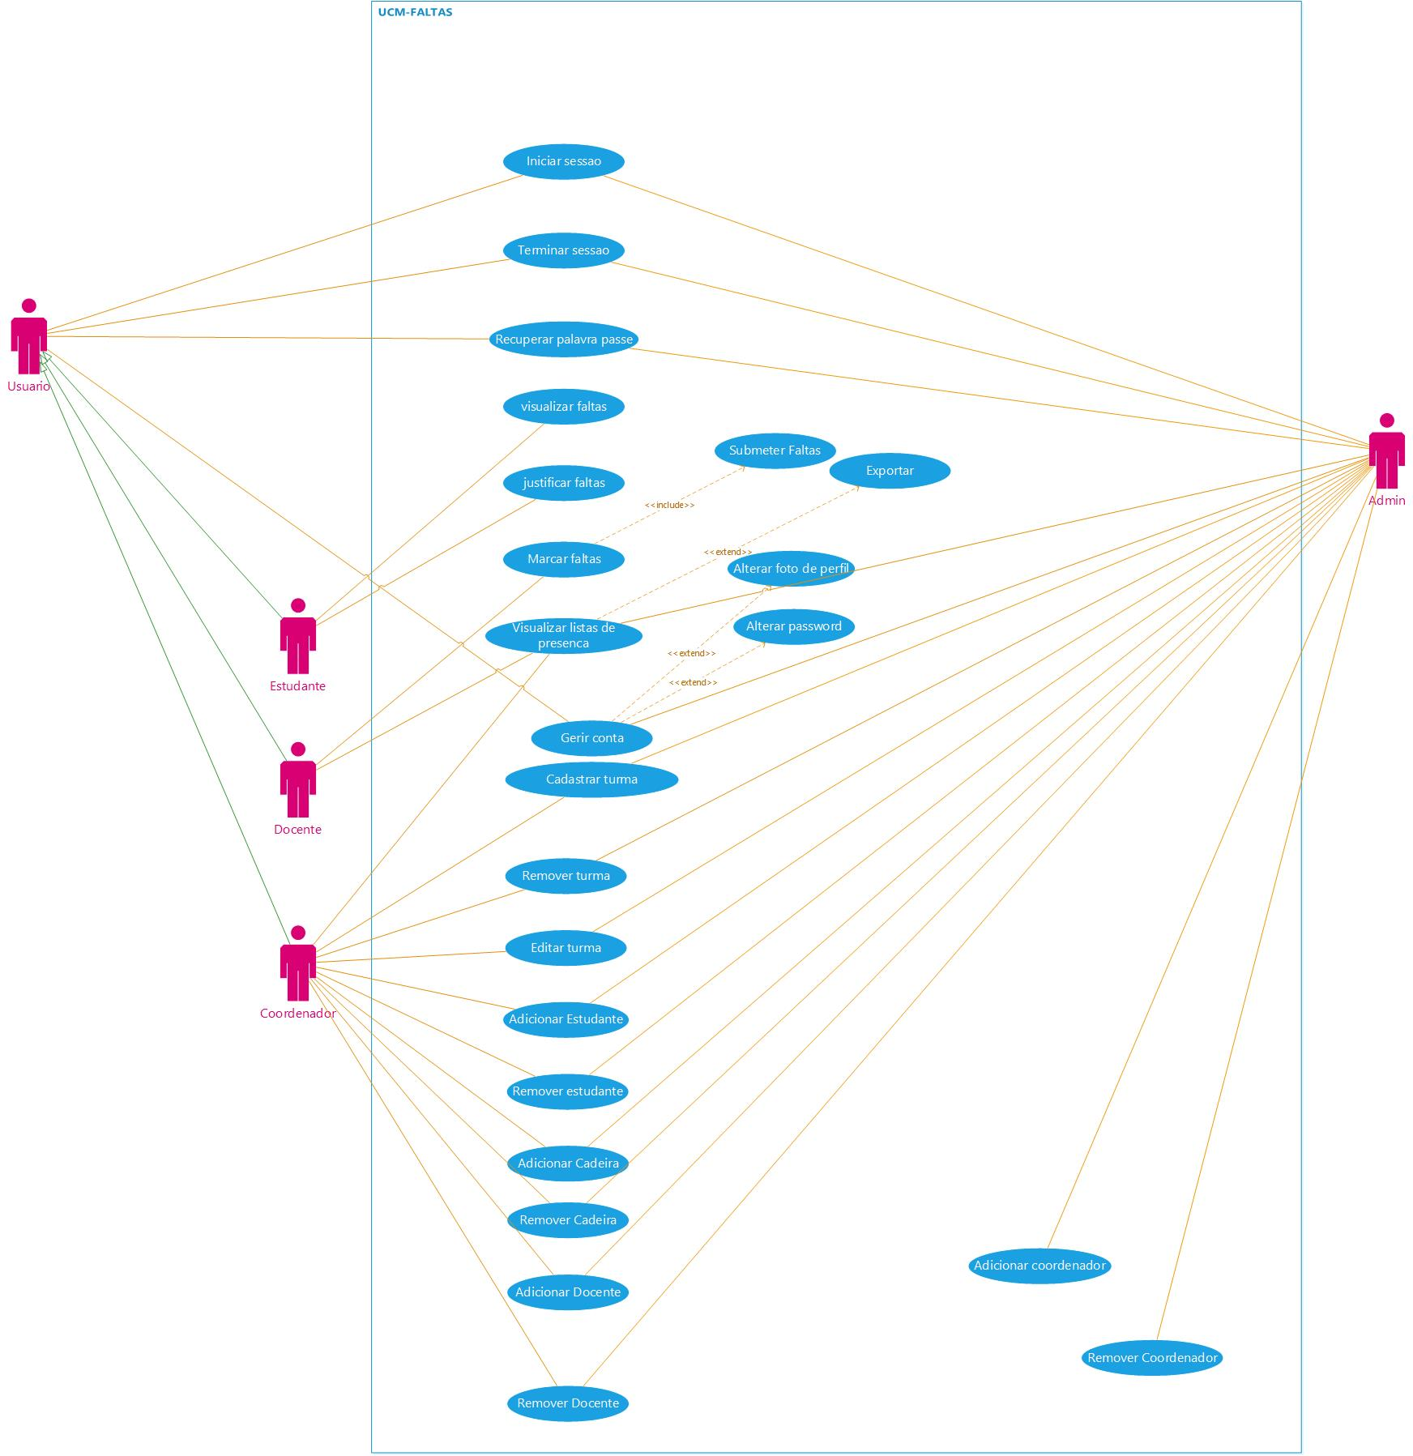

# Diagramas de Atividades(Activity diagrams)

## Iniciar Sessao

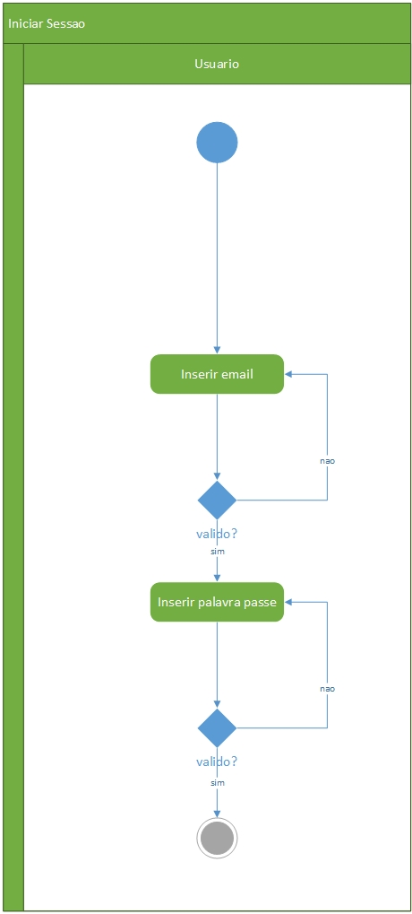

## Recuperar palavra passe

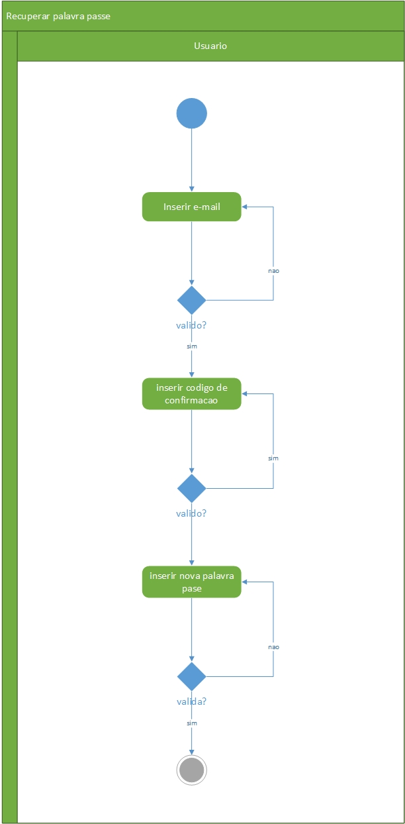

## Marcar Falta

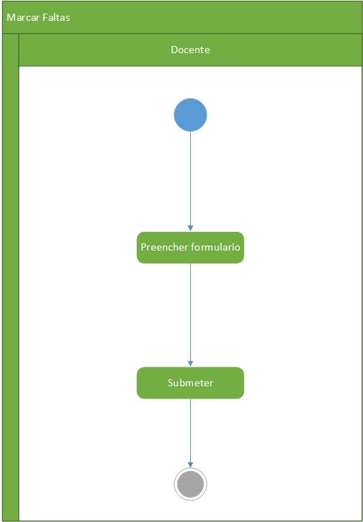

## Visualizar Faltas

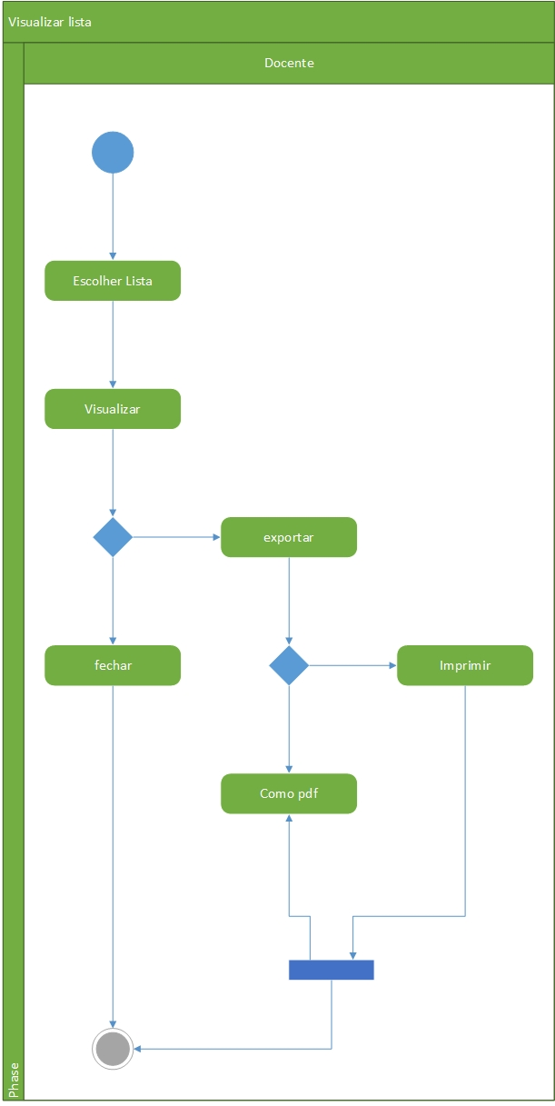

## Cadastrar cadeira

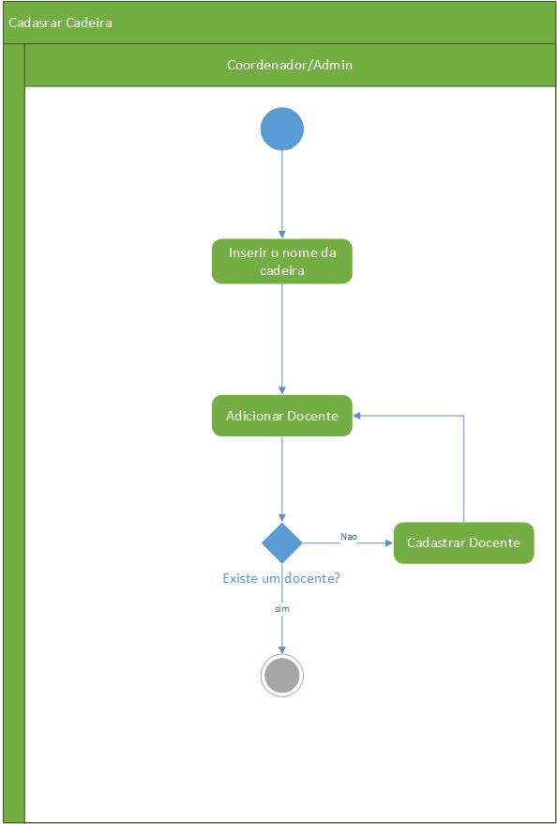

## Remover Turma

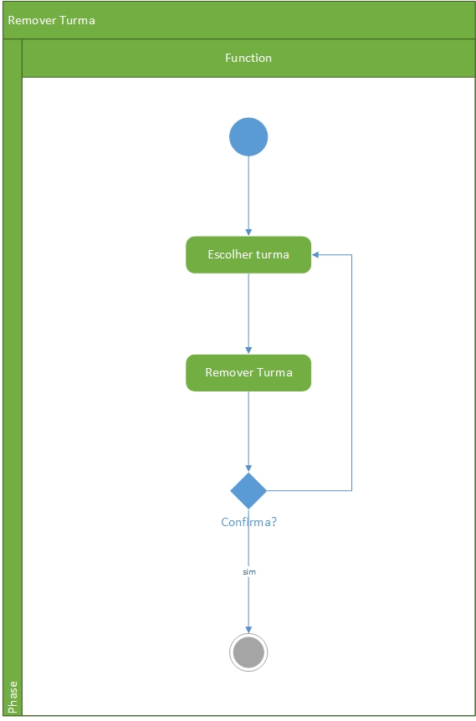

## Editar Turma

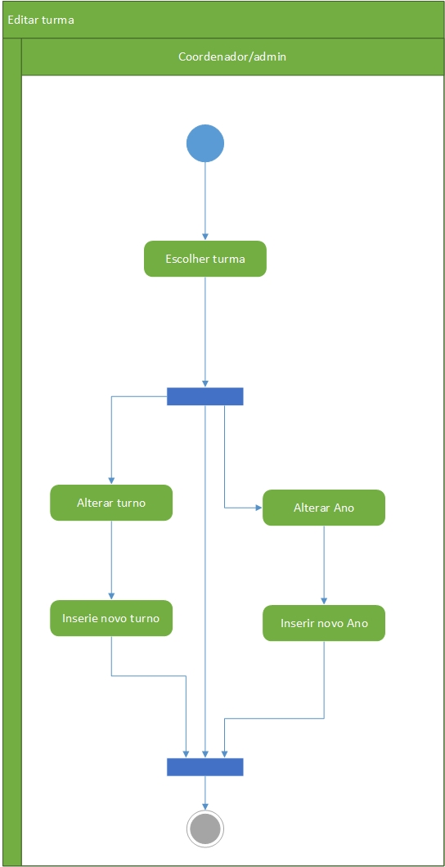

## Editar Cadeira

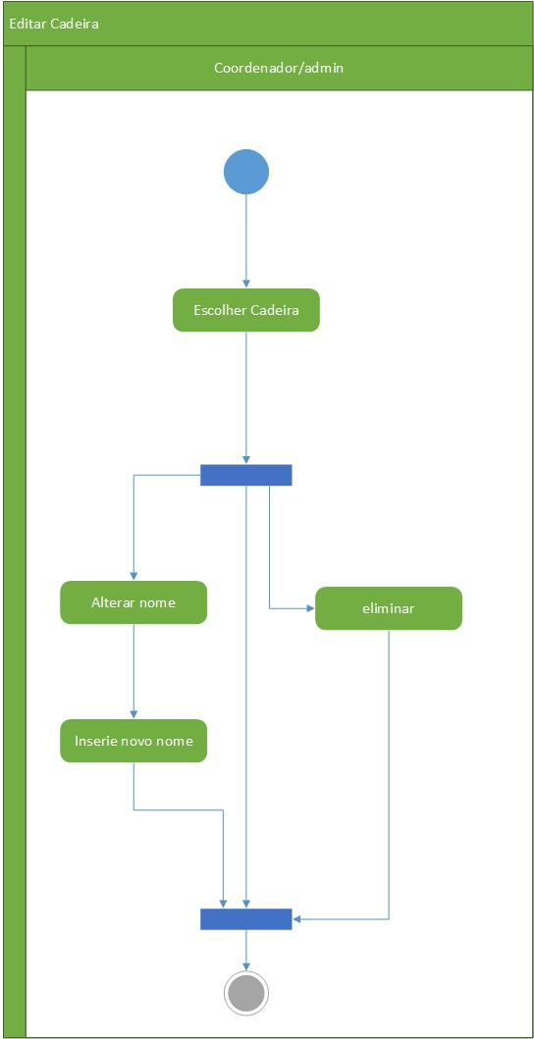

# Modelo Entidade-Relação(MER)

